Задание 1. Построить график модифицированной функции Бесселя 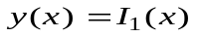 и провести анализ ее свойств.

Задание 2. Описать заданный четырехполюсник Y-матрицей и определить комплексные амплитуды входного и выходного токов, если 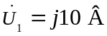, 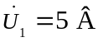, ω=10⁶ рад/с, С = 500 пФ, R₁ = R₂ = 100 Ом
C
R₁
R₂
U₂
U₁

Задание 3. Решить численно уравнение Риккати
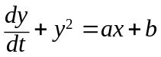
с начальным условием y(0)=1 для 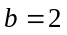. Постройте график зависимости у(t)

Задание 4. Относительная комплексная диэлектрическая проницаемость воды равна
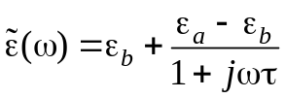
Для пресной воды при температуре 25⁰С – ε_{b} = 5,5; ε_{a} = 78,5; τ = 8,33⋅10⁻¹² c⁻¹. Рассчитайте и постройте частотные зависимость показателя затухания, в диапазоне 0,1–100 ГГц.

Задание 5. В таблице приведены результаты измерения количества тепла, которое надо сообщить 1 кг железа для нагревание его от температуры 0^{о}С до температуры Т,^{о}С,

Т,^{о}С | 0 | 50 | 100 | 150 | 200
Q, кДж | 0 | 22,80 | 47,05 | 72,80 | 10,00
Т^{о}С | 250 | 300 | 350 | 400 | 450
Q, Дж | 12,88 | 15,90 | 19,07 | 22,40 | 25,86

Подберите эмпирическую формулу, описывающую экспериментальные результаты. Определите теплоемкость алмаза как функцию температуры.

Задание 6. На RC-цепь (R = 100 кОм, C = 10 нФ) действует ЭДС, равная 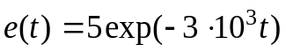 при 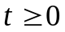. Найти с помощью преобразования Лапласа зависимость от времени напряжения на резисторе. Построить ЭДС и напряжение на одном графике. Для решения использовать таблицы преобразований Лапласа.
Задание 1. Построить график функции параболического цилиндра 4-го порядка
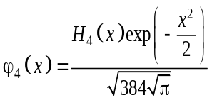.
Здесь 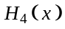– полином Эрмита. Найдите первые два нуля и первые два экстремума.

Задание 2. По методу узловых потенциалов составлена система уравнений:
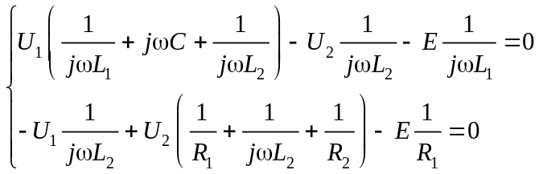
Найти потенциалы узлов, если параметры элементов цепи равны: E = j10 B, f = 10 кГц, R₁ = = 1 кОм, R₂ = 2 кОм, L₁ = 2 мГн, L₂ = 4 мГн, C = 10 пФ.

Задание 3. Решить численно уравнение
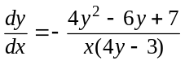
с начальным условием y(1)=1. Постройте график зависимости у(x)

Задание 4. В слое морской воды толщиной 1 м плавно увеличивается соленость так, что удельная проводимость σ изменяется по линейному закону от 0,01 См/м на поверхности воды до 5 См/м на глубине 1 м. Используя относительную диэлектрическую проницаемость воды ε = 80, рассчитайте частотную зависимость полного затухания метрового слоя воды. Считайте, что параметры воды изменяются по глубине плавно, и погонное затухание приближенно можно интегрировать по глубине.

Задание 5. В таблице приведены результаты измерений пройденного телом пути
t, сек | 0 | 40 | 80 | 120 | 160 | 200 | 240 | 280 | 320
S, м | 0 | 18,1 | 42,6 | 73,4 | 110,3 | 153,1 | 201,6 | 255,6 | 314,9
Подберите эмпирическую формулу, описывающую экспериментальные результаты.

Задание 6. На RL-цепь (R = 100 Ом, L = 10 мГн) действует ЭДС, равная при . Найти с помощью преобразования Лапласа зависимость от времени напряжения на резисторе. Построить ЭДС и напряжение на одном графике. Для решения использовать таблицы преобразований Лапласа.

Задание 1. Построить график функции Бесселя
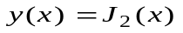
Найдите первые три нуля и первые три экстремума. Построить на том же графике производную функции и сравнить результаты.

Задание 2. Запишите матрицы А-параметров двух элементарных четырехполюсников. Наедите АЧХ и ФЧХ каскадного соединения исходных четырехполюсников, используя матричные операции.
C
R
C
R
Примите R=1 кОм, C= 10 нФ.

Задание 3. Модель развития эпидемии описывается системой дифференциальных уравнений
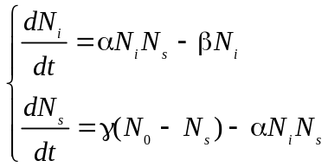.
Определите зависимость числа инфицированных N_{i} и числа восприимчивых к заболеванию N_{s} от времени. Общее количество членов популяции N₀ = 3000, в начальный момент времени 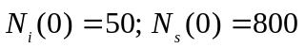. Коэффициенты равны 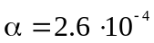, 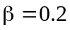, 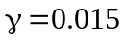. При этом время измеряется в днях. Построить графики 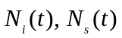.

Задание 4. Напряжение падающей волны в длинной линии определяется выражением 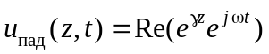, отраженной – 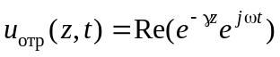, где 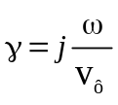, 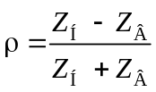. Параметры линии: волновое сопротивление Z_{В}=50 Ом, сопротивление нагрузки Z_{Н}=50 кОм, v_{ф}=2.10⁸ м/с, f = 1 МГц. Построить графики зависимости (в нулевой момент времени) напряжения падающей и отраженной волн, а также их суммы от z. Создать анимационный клип, иллюстрирующий явления, происходящие в длинной линии.

Задание 5. В таблице приведены результаты измерения количества тепла, которое надо сообщить 1 кг алмаза для нагревание его от температуры 0^{о}С до температуры Т, ^{о}С,
Т,^{о}С | 0 | 100 | 200 | 300 | 400
Q, Дж | 0 | 57 | 153 | 284 | 449
Т^{о}С | 500 | 600 | 700 | 800 | 900
Q, Дж | 642 | 862 | 1106 | 1370 | 1652
Подберите эмпирическую формулу, описывающую экспериментальные результаты. Определите теплоемкость алмаза как функцию температуры.

Задание 6. На RC-цепь (R = 100 кОм, C = 10 нФ) действует ЭДС, равная 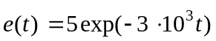 при . Найти с помощью вычисления интеграла наложений (интеграла Дюамеля) напряжение на конденсаторе. Построить ЭДС и напряжение на одном графике.
Задание 1. Построить график и найдите точки перегиба функции
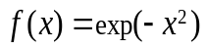
на отрезке от 0 до π. Построить на том же графике вторую производную функции и сравнить результаты.
Задание 2. Решить систему линейных алгебраических уравнений с использованием матричных операций
0.3w + 0.2x + 6.6y – 1.1z = 1
4.5w – 1.8x – 0.3y + 6.5z = 0.1
–7.3w + 9.7x + 10.9y – 4.1z = 0.01
8.1w + 2.7x + 8.7y – 8.9z = 0.001
Задание 3. Решить численно уравнение Бесселя
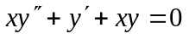
на интервале от 0 до 10. при начальных условиях 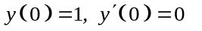. Постройте график зависимости у(t)

Задание 4. Напряжение падающей волны в длинной линии определяется выражением u_{пад}(z,t) = Re(е^{γz}e^{jωt}), отраженной – u_{отр}(z,t) = Re(ρ.е^{–γz} e^{jωt}), где γ= jω/v_{ф}, 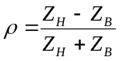. Параметры линии: волновое сопротивление Z_{В}=75 Ом, сопротивление нагрузки Z_{Н}=50 Ом, v_{ф}=2.10⁸ м/с, f = 1 МГц. Построить графики зависимости (в нулевой момент времени) напряжения падающей и отраженной волн, а также их суммы от z. Создать анимационный клип, иллюстрирующий явления, происходящие в длинной линии.

Задание 5. На рисунке представлены результаты измерения комплексного сопротивления двухполюсника, а в таблице – численные значения комплексного сопротивления
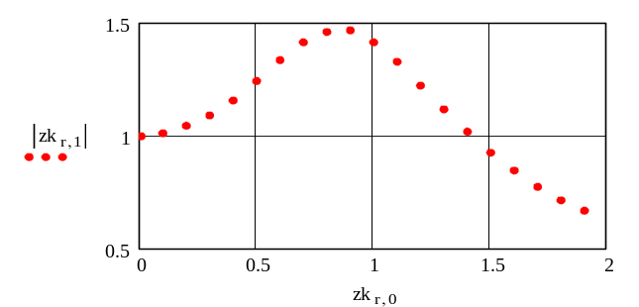
f,MГц | 0 | 0,1 | 0,2 | 0,3 | 0,4
Z, Ом | 1,0 | 1.01-j0,001 | 1.04-j0.008 | 1.09-j0.03 | 1.16-j0.074
f,MГц | 0,5 | 0,6 | 0,7 | 0,8 | 0,9
Z, Ом | 1.23-j0.154 | 1.3-j0.3 | 1.3-j0.46 | 1.3-j0.66 | 1.18-j0.86
f,MГц | 1,0 | 1,1 | 1,2 | 1,3 | 1,4
Z, Ом | 1-j1 | 0.8-j1.06 | 0.61-j1.06 | 0.46-j1.01 | 0.35-j0.95
f,MГц | 1,5 | 1,6 | 1,7 | 1,8 | 1,9
Z, Ом | 0.26-j0.88 | 0.2-j0.82 | 0.15-j0.76 | 0.12-0.71 | 0.096-0.66
Подберите эмпирическую формулу, описывающую экспериментальные результаты, принимая во внимание, что комплексное сопротивления представляет собой дробно-рациональную функцию частоты.

Задание 6. На RL-цепь (R = 100 Ом, L = 10 мГн) действует ЭДС, равная при . Найти с помощью преобразования Лапласа зависимость от времени напряжения на катушке индуктивности. Построить ЭДС и напряжение на одном графике. Для решения использовать таблицы преобразований Лапласа.
Задание 1. Построить график функцию и оцените относительную точность 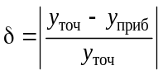 приближенной формулы 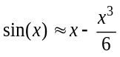 на отрезке от 0 до π/2.

Задание 2. Линия передачи с волновым сопротивлением 75 Ом нагружена на параллельно соединенные конденсатор емкостью 10 пФ и резистор 100 Ом. Постройте зависимость комплексного входного сопротивления отрезка линии от длины линии в диапазоне от 10 до 100 см на частоте 150 МГЦ.

Задание 3. Решить численно систему однородных дифференциальных уравнений второго порядка
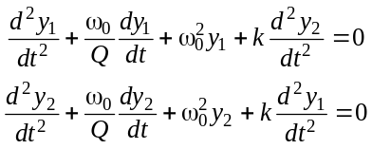
Для добротности Q =100, 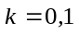 и резонансной частотой ω₀ = 1 при начальных условиях 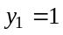, 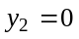

Задание 4. Диаграмма направленности диэлектрической антенны определяется выражением 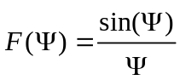 где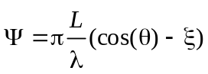. Коэффициент замедления волны возьмите равным ξ = 1.5. Определите зависимость ширины ДН по половинной мощности от относительной длины антенны L/λ. . Постройте ДН в полярной и декартовой системе координат для двух значений L/λ: 0,5 и 1.

Задание 5. Случайная величина 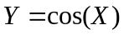. Величина X распределена равномерно на отрезке от –π до π. Образуйте выборку Y объемом N=100. Найдите оценки числовых характеристик и убедитесь, что выборка Y удовлетворяет закону распределения 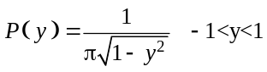. Постройте реализации случайного процесса.

Задание 6. На последовательный колебательный контур (R = 10 Ом, L = 1 мГн, C = 2 нФ) действует ЭДС, равная при . Найти с помощью преобразования Лапласа зависимость от времени напряжения на катушке индуктивности. Построить ЭДС и напряжение на одном графике. Для решения использовать таблицы преобразований Лапласа.
Задание 1. Построить график и найдите точки экстремумов и перегибов функции
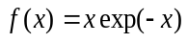
на отрезке от 0 до 4. Построить на том же графике первую и вторую производные функции и сравнить результаты.

Задание 2. По методу узловых потенциалов составлена система уравнений:
Найти потенциалы узлов, если параметры элементов цепи равны: E = j10 B, f = 10 кГц, R₁ = = 1 кОм, R₂ = 2 кОм, L₁ = 2 мГн, L₂ = 4 мГн, C = 10 пФ.

Задание 3. Решить дифференциальное уравнение
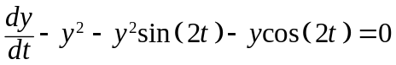
При начальном условии .

Задание 4. Два электрических диполя одинаковой длины и с равными токами расположены, как показано на рисунке. Их диаграмма направленности (ДН) описывается выражением
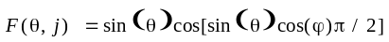.
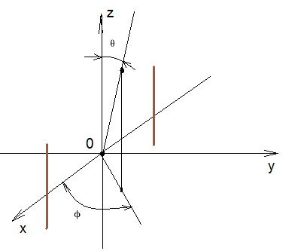
Постройте сечения ДН плоскостями ZOY, XOY, ZOX в декартовой и полярной системах координат.

Задание 5. Смоделировать Броуновское движение частиц в плоскости. Для этого рассчитывать следующие координаты (х, у) частицы через предыдущие, добавляя к ним нормальный шум с нулевым средним значением и СКО равным 1.5 cм. Отметить на плоскость первые 100 положений частицы, считая, что при t=0 она находилась в начале координат. Определить среднее значение абсциссы и ординаты, их СКО и коэффициент корреляции между x и у. С помощью анимации показать изменение положения частицы.

Задание 6. На последовательный колебательный контур (R = 10 Ом , L = 1 мГн, C = 2 нФ) действует ЭДС, равная при . Найти с помощью преобразования Лапласа зависимость от времени напряжения на резисторе. Построить ЭДС и напряжение на одном графике. Для решения использовать таблицы преобразований Лапласа.

Задание 1. Построить график функции и оцените относительную точность приближенной формулы 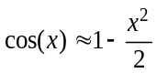 на отрезке от 0 до π/2.

Задание 2. Дана система уравнений
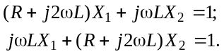.
Решить систему численно методом Крамера.. Построить зависимость X₁ от переменной ω для R= 10³, L=10⁻³

Задание 3. Решите систему линейных алгебраических уравнений с использованием матричных операций
(2 + 2j)x + (–3 + 4j)y = 6 – 2j
(–5 – 3j)x + (2 + 7j)y = 6j

Задание 4. Постройте диаграмму направленности антенны в плоскостях ZОX, ZОY и XОY в полярной и декартовой системах координат
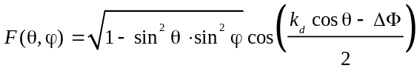,
где k_{d} = 1.7, ΔΦ = – 80°.

Задание 5. Случайная величина Z является суммой двух случайных величин X и Y с равномерным законом распределения с нулевым средним и одинаковыми дисперсиями. Образуйте выборку Z объемом N=100. Найдите оценки числовых характеристик и убедитесь, что выборка Y удовлетворяет треугольному закону распределения

Задание 6. На RC-цепь действует источник ЭДС e(t)
e(t)
C
R
u_{C}(t)
i(t)
u_{R}(t)
t
e(t)
мс
B
0.5
0
5
10
Параметры цепи: R = 200 кОм, С = 5 нФ. Напряжение на конденсаторе в начальный момент времени равно нулю. Найдите закон изменения во времени напряжения на резисторе. Решите задачу численно, составив дифференциальное уравнение. Построить ЭДС и напряжение на одном графике.
Задание 1. Построить график функции Бесселя второго порядка
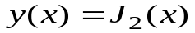
Найдите первые четыре нуля и первые четыре экстремума. Построить на том же графике производную функции и сравнить результаты.

Задание 2. Для схемы составлена система контурных уравнений:
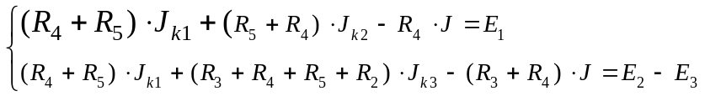.
Используя матричное представление системы, найдите контурные токи, если E₁=10 В, E₂=15 В, E₃=2,8 В, J=0,2 мА, R₂=2 кОм, R₃=4 кОм, R₄=6 кОм, R₅=8 кОм.

Задание 3. Найдите решение задачи Коши для дифференциального уравнения 1-го порядка и постройте график зависимости у(t)
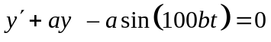
при a = 1000, b = 100 и начальном условии y(0) = 0 на интервале от 0 до 0.01 с шагом 0.00001.

Задание 4. Найти корни системы уравнений
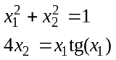,
лежащие в первом квадранте, используя графическое построение и численное решение.

Задание 5. В таблице приведены результаты измерений сопротивления резистора при различных температурах.
T⁰ C | 0 | 25 | 50 | 75 | 100
R, Ом | 112,0 | 118,4 | 124,6 | 130,3 | 135,2
Подберите эмпирическую формулу, описывающую экспериментальные результаты.

Задание 6. На последовательный колебательный контур (R = 10 Ом , L = 1 мГн, C = 2 нФ) действует ЭДС, равная при . Найти с помощью преобразования Лапласа зависимость от времени напряжения на конденсаторе. Построить ЭДС и напряжение на одном графике. Для решения использовать таблицы преобразований Лапласа.
Задание 1. Построить график функции Бесселя
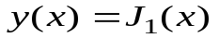
Найдите первые четыре нуля и первые четыре экстремума. Построить на том же графике производную функции и сравнить результаты.

Задание 2. Дана система уравнений
.
Решить систему численно методом Крамера. Построить зависимость X₂ от переменной ω для R= 10³, L=10⁻³

Задание 3. Решить уравнение
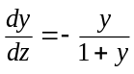
с начальным условием y(0)=1

Задание 4. Найти корни системы уравнений
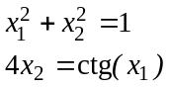,
лежащие в первом квадранте, используя графическое построение и численное решение.

Задание 5. В таблице приведены результаты измерений тока, протекающего через нелинейный двухполюсник, от приложенного напряжения.
U В | 0 | 0,04 | 0,16 | 0,36 | 0,64 | 1,00
I, мА | 0 | 2 | 33 | 150 | 412 | 858
U В | 1,44 | 1,95 | 2,50 | 3,25 | 4,00 | 4,85
I, мА | 1495 | 2310 | 3290 | 4415 | 5680 | 7080
Подберите эмпирическую формулу, описывающую экспериментальные результаты.

Задание 6. На RC-цепь действует источник ЭДС e(t)
e(t)
C
R
u_{C}(t)
i(t)
u_{R}(t)
t
e(t)
мс
B
0.5
0
5
10
Параметры цепи: R = 200 кОм, С = 5 нФ. Напряжение на конденсаторе в начальный момент времени равно нулю. Найдите закон изменения во времени на резисторе. Решите задачу, используя метод интеграла наложений. Построить ЭДС и напряжение на одном графике.
Задание 1. Построить график функции Ферми для значений 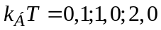
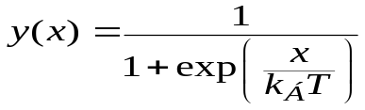
и провести анализ ее свойств.

Задание 2. Дана система уравнений
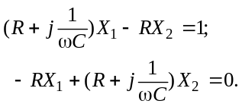.
Решить систему численно методом Крамера Построить зависимость X₂ от переменной L для R= 10³, ω=10⁶

Задание 3. Решить численно уравнение Бернулли
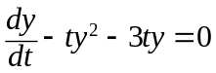
с начальным условием y(0)=1

Задание 4. Найти корни уравнения
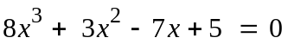.

Задание 5. Если случайная величина X распределена по нормальному закону, то величина Y=X² имеет экспоненциальное распределение. Проврете эту закономерность.

Задание 6. На RC-цепь действует источник ЭДС e(t)
e(t)
C
R
u_{C}(t)
i(t)
u_{R}(t)
t
e(t)
мс
B
0.5
0
5
10
Параметры цепи: R = 200 кОм, С = 5 нФ. Напряжение на конденсаторе в начальный момент времени равно нулю. Найдите закон изменения во времени напряжения на конденсаторе. Решите задачу численно, составив дифференциальное уравнение. Построить ЭДС и напряжение на одном графике.

Задание 1. Построить график и найдите точки экстремумов функции
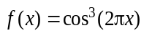
на отрезке от 0 до 1. Построить на том же графике производную функции и сравнить результаты.

Задание 2. Дана система уравнений
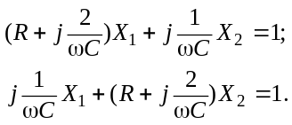.
Решить систему численно методом Крамера. Построить зависимость X ₂ от переменной ω для R= 10³, С=10⁻⁹

Задание 3. Решить численно уравнение Матье
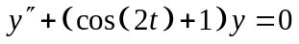
на интервале от 0 до 10, при начальных условиях 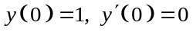.

Задание 4. Найти корни уравнения
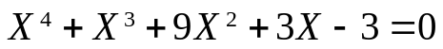
графически и средствами пакета.

Задание 5. В таблице приведены результаты измерения количества тепла, которое надо сообщить 1 кг железа для нагревание его от температуры 0^{о}С до температуры Т,^{о}С,
Т,^{о}С | 0 | 50 | 100 | 150 | 200
Q, кДж | 0 | 22,80 | 47,05 | 72,80 | 10,00
Т^{о}С | 250 | 300 | 350 | 400 | 450
Q, Дж | 12,88 | 15,90 | 19,07 | 22,40 | 25,86
Подберите эмпирическую формулу, описывающую экспериментальные результаты. Определите теплоемкость алмаза как функцию температуры.

Задание 6. На RC-цепь действует источник ЭДС e(t)
e(t)
C
R
u_{C}(t)
i(t)
u_{R}(t)
t
e(t)
мс
B
0.5
0
5
10
Параметры цепи: R = 200 кОм, С = 5 нФ. Напряжение на конденсаторе в начальный момент времени равно нулю. Найдите закон изменения во времени напряжения на конденсаторе. Решите задачу, используя метод интеграла наложений. Построить ЭДС и напряжение на одном графике.
Задание 1. Построить график функции и оцените относительную точность приближенной формулы 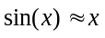 на отрезке от 0 до π/2.

Задание 2. Дана система уравнений
.
Построить зависимость X ₁ от переменной L для R= 10³, ω=10⁶

Задание 3. Решить неоднородное дифференциальное уравнение второго порядка
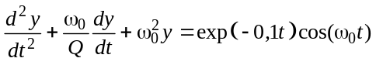
Для добротности Q =100 и резонансной частотой ω₀ = 1

Задание 4. Графически найти корни уравнения
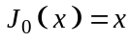.
Провести решение с помощью встроенной функции пакета root() и сравнить результаты.

Задание 5. Случайная величина 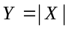. Величина X распределена равномерно на отрезке – 1, +1. Образуйте выборку Y объемом N=100. Постройте закон распределения Y и найдите оценки числовых характеристик.

Задание 6. На RL-цепь действует источник ЭДС e(t)
t
e(t)
мс
B
0.5
0
5
10
e(t)
L
R
u_{L}t)
i(t)
u_{R}(t)
Параметры цепи: R = 5 Ом, L = 5 мГ. Напряжение на конденсаторе в начальный момент времени равно нулю. Найдите закон изменения во времени напряжения на резисторе. Решите задачу, используя метод интеграла наложений. Построить ЭДС и напряжение на одном графике.
Задание 1. Построить график и найдите точки экстремумов функции
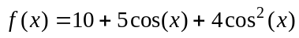.
Построить на том же графике производную функции и сравнить результаты.
Задание 2. Дана система уравнений
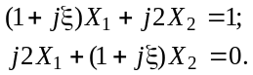.
Построить зависимость X₁ от переменной ξ
Задание 3. Найти решение уравнения
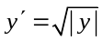,
проходящее через точку (-2,-1)

Задание 4. Графически найти корни уравнения
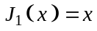.
Провести решение с помощью встроенной функции пакета и сравнить результаты.

Задание 5. Платиновый стержень при температуре 0^{о}С имел длину 1 м. В таблице приведены результаты измерения его удлинения при нагревании.

Т,^{о}C | 0 | 100 | 200 | 300 | 400
ΔL, мм | 0 | 0,90 | 1,84 | 2,82 | 3,83
Т,^{о}С | 500 | 600 | 700 | 800 | 900
ΔL, мм | 4,89 | 5,97 | 7,12 | 8,29 | 9,50

По экспериментальным результатам подберите эмпирическую формулу, описывающую изменение длины стержня. Определите коэффициент теплового расширения платины 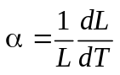.

Задание 6. На RL-цепь действует источник ЭДС e(t)
t
e(t)
мс
B
0.5
0
5
10
e(t)
L
R
u_{L}t)
i(t)
u_{R}(t)
Параметры цепи: R = 5 Ом, L = 5 мГ. Напряжение на конденсаторе в начальный момент времени равно нулю. Найдите закон изменения во времени напряжения на резисторе. Составите уравнение и решите его численным методом. Построить ЭДС и напряжение на одном графике.
Задание 1. Построить график функции и оцените относительную точность приближенной формулы 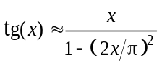 на отрезке от 0 до π/2.
Задание 2. Дана система уравнений
.
Решить систему численно методом Крамера. Построить зависимость X₂ от переменной ξ
Задание 3. Равновесная цена определяется из условия равенства спроса Qd и предложения Qs. Функции Qd и Qs зависят от значения цены p и ее изменения. Получите зависимость равновесной цены от времени, если в начальный момент времени 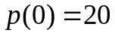. Используйте следующие зависимости спроса и предложения от цены
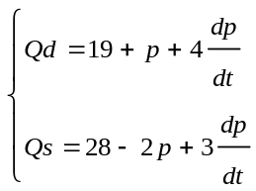
Задание 4. Колебательная характеристика усилителя (зависимость амплитуды выходного тока первой гармоники от амплитуды на управляющего напряжения) описывается выражением
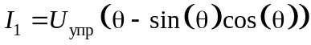,
Где 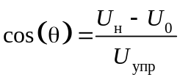, 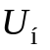 – начальное напряжение вольтамперной характеристики, 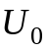– напряжение смещения. Построить модуляционную характеристику 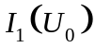 для 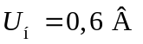 и 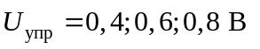.
Задание 5. Последовательность {x_{n}} представляет собой сумму полезного сигнала
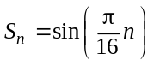
и помехи с нормальным законом распределения с СКО равным 0,5. Используя ДПФ, выделите полезный сигнал. Попробуйте сделать тоже, используя сглаживание.

Задание 6. На RL-цепь действует источник ЭДС e(t)
t
e(t)
мс
B
0.5
0
5
10
e(t)
L
R
u_{L}t)
i(t)
u_{R}(t)
Параметры цепи: R = 5 Ом, L = 5 мГ. Напряжение на конденсаторе в начальный момент времени равно нулю. Найдите закон изменения во времени напряжения на резисторе. Составите уравнение и решите его численным методом. Построить ЭДС и напряжение на одном графике.
Задание 1. Построить график функции и оцените относительную точность приближенной формулы 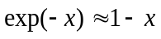 на отрезке от 0 до 1.
Задание 2. Дана система уравнений
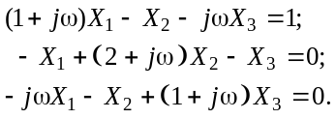.
Решить систему уравнений численно. Построить зависимость X₁ от переменной
Задание 3. Решить неоднородное дифференциальное уравнение второго порядка
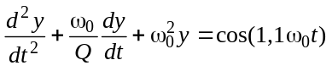
Для добротности Q =100 и резонансной частотой ω₀ = 1
Задание 4. Колебательная характеристика усилителя (зависимость амплитуды выходного тока первой гармоники от амплитуды на управляющего напряжения) описывается выражением
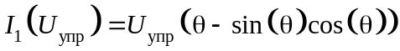,
Где , 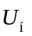 – начальное напряжение вольтамперной характеристики, 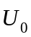– напряжение смещения. Построить колебательную характеристику для 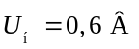 и 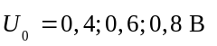. Определите асимптотическое поведение 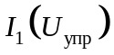
Задание 5. В таблице приведены результаты измерения комплексного сопротивления двухполюсника на заданных частотах.
ω, 1/c | 0 | 0,1 | 0,2 | 0,3 | 0,4
Z, Ом | 1 | 1,01-j0,001 | 1,04-j0,008 | 1,09-j0,030 | 1,15-j0,074
ω, 1/c | 0,5 | 0,6 | 0,7 | 0,8 | 0,9
Z, Ом | 1,23-j0,154 | 1,30-j0,281 | 1,33-j0,457 | 1,30-j0,665 | 1,18-j0,862
ω, 1/c | 1,0 | 1,1 | 1,2 | 1,3 | 1,4
Z, Ом | 1,00-j1,00 | 0,80-j1,061 | 0,61-j1,058 | 0,46-j1,014 | 0,35-j0,952
ω, 1/c | 1,5 | 1,6 | 1,7 | 1,8 | 1,9
Z, Ом | 0,26-j0,885 | 0,20-j0,820 | 0,155-j0,76 | 0,121-j0,706 | 0,096-j0,658
Подберите эмпирическую формулу, описывающую экспериментальные результаты, принимая во внимание, что комплексное сопротивление двухполюсника является дробно-рациональной функцией.
Задание 6. На RL-цепь действует источник ЭДС e(t)
t
e(t)
мс
B
0.5
0
5
10
e(t)
L
R
u_{L}t)
i(t)
u_{R}(t)
Параметры цепи: R = 5 Ом, L = 5 мГ. Напряжение на конденсаторе в начальный момент времени равно нулю. Найдите закон изменения во времени напряжения на катушке индуктивности, используя дискретное преобразование Фурье. Построить ЭДС и напряжение на одном графике.
Задание 1. Построить график функции и оцените относительную точность приближенной формулы 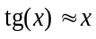 на отрезке от 0 до π/2.
Задание 2. Дана система уравнений
.
Решить систему уравнений численно. Построить зависимость X₃ от переменной 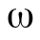

Задание 3. Найдите решение задачи Коши для дифференциального уравнения 2-го порядка и постройте фазовый портрет
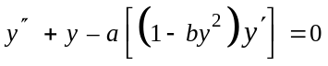,
где а = 1, b = 0.05, при начальных условиях y(0) = 3, y’(0) = 3 на интервале от 0 до 150 с шагом 0.2.
Задание 4. Относительная диэлектрическая проницаемость плазмы (элетронейтральной смеси электронов и ионов) равна
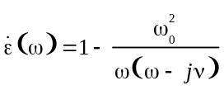,
где 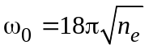, – частота столкновений, 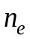– концентрация электронов в кубическом метре. Постройте зависимость глубины проникновения поля в плазму от частоты. Примите 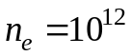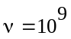

Задание 5. Отсчеты, заданны в следующем виде
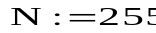 , , 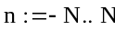,
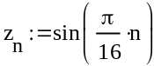, 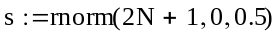, 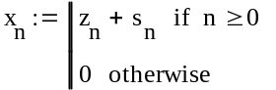 .
Произвести сглаживание, используя окно Кайзера
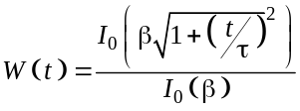.
Здесь 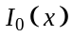 - модифицированная функция Бесселя нулевого порядка
Задание 6. На RL-цепь действует источник ЭДС e(t)
t
e(t)
мс
B
0.5
0
5
10
e(t)
L
R
u_{L}t)
i(t)
u_{R}(t)
Параметры цепи: R = 5 Ом, L = 5 мГ. Напряжение на конденсаторе в начальный момент времени равно нулю. Найдите закон изменения во времени напряжения на катушке индуктивности, используя метод интеграла наложений. Построить ЭДС и напряжение на одном графике.
Задание 1. Построить график и найдите точки экстремумов функции
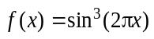
на отрезке от 0 до 1. Построить на том же графике производную функции и сравнить результаты.
Задание 2. Дана система уравнений
.
Решить систему уравнений численно. Построить зависимость X₂ от переменной

Задание 3. Найдите решение задачи Коши для дифференциального уравнения 2-го порядка
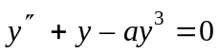
при a = 0.2526095, начальных условиях y(0) = 1.07, y’(0) = 0.99999 на интервале от 0 до 50 с шагом 0.1.

Задание 4. Относительная диэлектрическая проницаемость ионосферы, окружающей Земля, равна
,
где 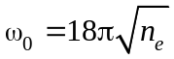, – частота столкновений, – концентрация электронов в кубическом метре. Плоская волна падает на границу ионосферы по нормали. Примите 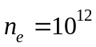 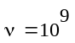, рассчитайте и постройте зависимость коэффициента отражения от частоты.

Задание 5. Отсчеты, заданны в следующем виде
, , ,
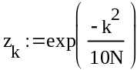 , 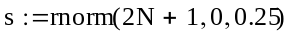 , .
Произвести сглаживание, используя прямоугольное окно. Проследите, как меняется результат фильтрации при изменении ширины окна.

Задание 6. На RL-цепь действует источник ЭДС e(t)
t
e(t)
мс
B
0.5
0
5
10
e(t)
L
R
u_{L}t)
i(t)
u_{R}(t)
Параметры цепи: R = 5 Ом, L = 5 мГ. Напряжение на конденсаторе в начальный момент времени равно нулю. Найдите закон изменения во времени напряжения на катушке индуктивности, используя дискретное преобразование Фурье. Построить ЭДС и напряжение на одном графике.
Задание 1. Построить график и найдите точки экстремумов функции
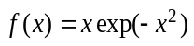
на отрезке от 0 до 4. Построить на том же графике производную функции и сравнить результаты.

Задание 2. Дана система уравнений
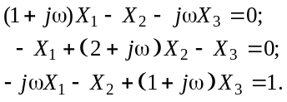.
Решить систему уравнений численно. Построить зависимость X₁ от переменной

Задание 3. В некоторой нелинейной среде распространяется плоская волна. Показатель затухания потока мощности уменьшается с ростом плотности потока мощности П. Уравнение, описывающее изменение П от расстояния имеет вид
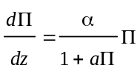
Решить уравнение и найти закон изменения П(z), если 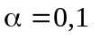, 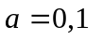, 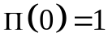. Построить зависимость плотности потока мощности от расстояния и сравнить ее с законом 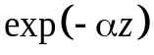
Задание 4. Относительная диэлектрическая проницаемость плазмы (элетронейтральной смеси электронов и ионов) равна
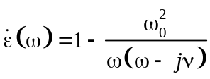,
где , – концентрация электронов в кубическом метре. Постройте зависимость действительной и мнимой частей 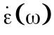, а также удельной проводимости 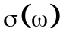.

Задание 5. В таблице приведены результаты измерения амплитуды поля в запредельном волноводе.
Z, м | 0 | 0,1 | 0,2 | 0,3 | 0,4 | 0,5 | 0,6 | 0,7 | 0,8
U_{дет}, В | 3.713 | 3.273 | 2.935 | 3.024 | 2.431 | 2.098 | 2.09 | 1.783 | 1.529
Подберите эмпирическую формулу, описывающую зависимость амплитуды поля от расстояния, принимая во внимание, что зонд имеет квадратичную характеристику

Задание 6. На RL-цепь действует источник ЭДС e(t)
t
e(t)
мс
B
0.5
0
5
10
e(t)
L
R
u_{L}t)
i(t)
u_{R}(t)
Параметры цепи: R = 5 Ом, L = 5 мГ. Напряжение на конденсаторе в начальный момент времени равно нулю. Найдите закон изменения во времени напряжения на резисторе, используя дискретное преобразование Фурье. Построить ЭДС и напряжение на одном графике.
Задание 1. Построить график дробно-рациональной функции
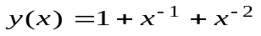
Исследовать функцию. Найдите первые нули и три экстремумы.
Задание 2. Запишите матрицы А-параметров двух элементарных четырехполюсников. Наедите АЧХ и ФЧХ каскадного соединения исходных четырехполюсников, используя матричные операции.
L
R
L
R
R
Примите R=10 Ом, L= 10 мГн.

Задание 3. Найдите решение задачи Коши для дифференциального уравнения 2-го порядка
,
где а = 1, b = 0.05, при начальных условиях y(0) = 3, y’(0) = 3 на интервале от 0 до 150 с шагом 0.2.
Задание 4. Свойства металла хорошо описываются относительнойдиэлектрической проницаемостью, равной
,
где , – частота столкновений, – концентрация электронов в кубическом метре. Плоская волна падает на границу ионосферы по нормали. Примите 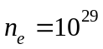 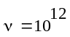, рассчитайте и постройте зависимость коэффициента отражения плоской волны от поверхности металла в диапазоне частот от 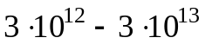Гц. Используйте логарифмический масштаб по частоте.
Задание 5. В таблице приведены результаты измерения амплитуды поля в среде с потерями.
Z, см | 0 | 1 | 2 | 3 | 4 | 5 | 6 | 7 | 8
U_{дет}, В | 3.71 | 3.27 | 2.94 | 3.02 | 2.43 | 2.11 | 2.10 | 1.78 | 1.53
Подберите эмпирическую формулу, описывающую зависимость амплитуды поля от расстояния, принимая во внимание, что измеритель поля имеет квадратичную характеристику.
Задание 6. На RL-цепь действует источник ЭДС e(t)
t
e(t)
мс
B
0.5
0
5
10
u_{R}(t)
e(t)
L
R
u_{L}t)
i(t)
Параметры цепи: R = 5 Ом, L = 5 мГ. Напряжение на конденсаторе в начальный момент времени равно нулю. Найдите закон изменения во времени напряжения на катушке индуктивности, используя метод интеграла наложений. Построить ЭДС и напряжение на одном графике.
Задание 1. Построить график функции Бесселя
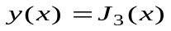
Найдите первые три нуля и первые три экстремума. Построить на том же графике производную функции и сравнить результаты
Задание 2. Дана система уравнений
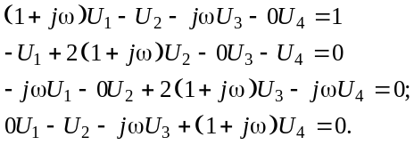.
Решить систему численно методом Крамера. Построить зависимость 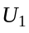от переменной ω.
Задание 3. Генерация 2-ой гармоники света в некоторой нелинейной среде описывается следующей системой связанных дифференциальных уравнений.
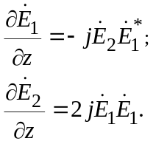
Решить систему уравнений при граничных условиях 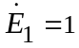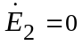 и построить зависимость комплексных амплитуд полей от продольной координаты. 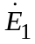
Задание 4. Постоянный ток резонансного усилителя описывается выражением
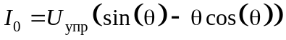,
где ,  – начальное напряжение вольтамперной характеристики, – напряжение смещения. Построить зависимость мощности, потребляемой усилителем от источника 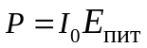, от для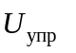, если 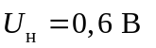 и 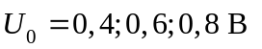.
Задание 5. В таблице приведены результаты измерения коэффициента отражения от поверхности диэлектрика от угла падения.
Θ, град | 0 | 10 | 20 | 30 | 40 | 50 | 60 | 70 | 80 | 90
U_{дет}, отн. ед | 0,07 | 0,07 | 0,06 | 0,05 | 0,03 | 0.,01 | 0.00 | 0.03 | 0.211 | 1
Подберите эмпирическую формулу, описывающую зависимость модуля коэффициента отражения от угла падения, принимая во внимание, что характеристика детектора квадратична.
Задание 6. На RL-цепь действует источник ЭДС e(t)
t
e(t)
мс
B
0.5
0
5
10
u_{R}(t)
e(t)
L
R
u_{L}t)
i(t)
Параметры цепи: R = 5 Ом, L = 5 мГ. Напряжение на конденсаторе в начальный момент времени равно нулю. Найдите закон изменения во времени напряжения на резисторе, используя метод интеграла наложений. Построить ЭДС и напряжение на одном графике.

